小康轩幼儿园涂色卡教案(四)
分享: 幼儿园涂色卡教案（四）
幼儿涂色卡可以帮助小班的小朋友学习认识颜色、动物，练习拿笔画画。
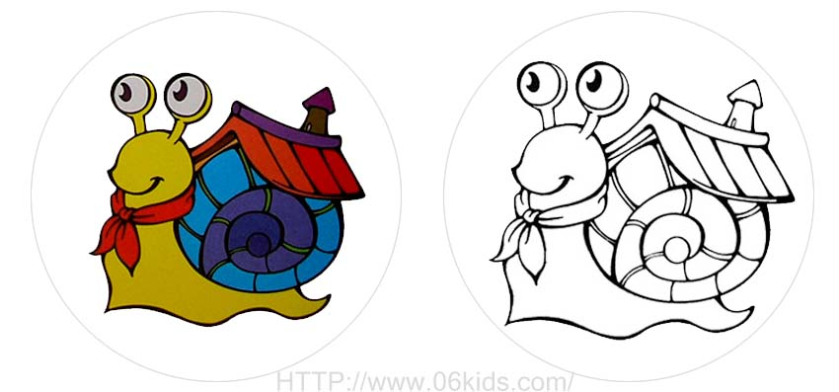
-背房子的蜗牛-
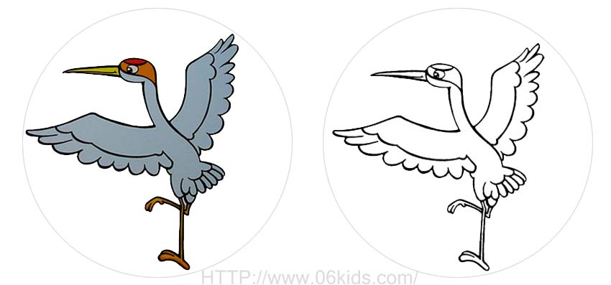
-丹顶鹤-
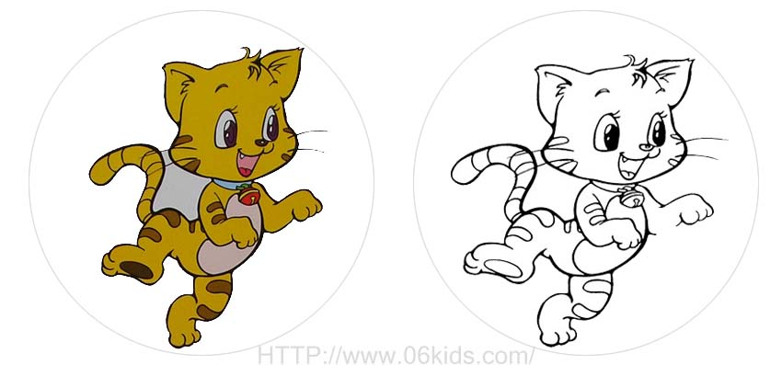
-调皮的小猫-
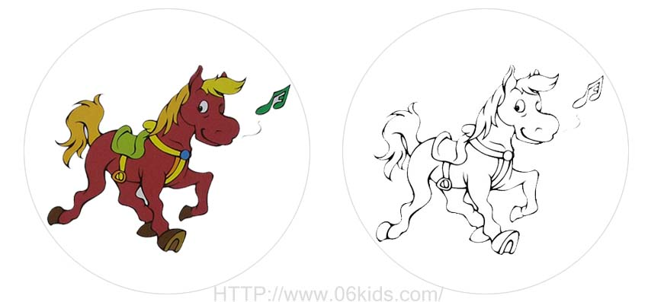
-歌唱的马-
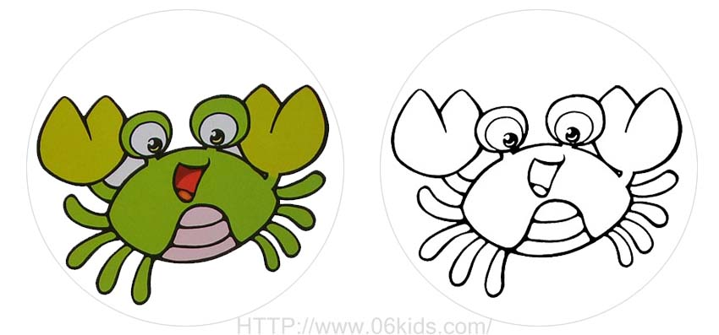
-可爱的螃蟹-
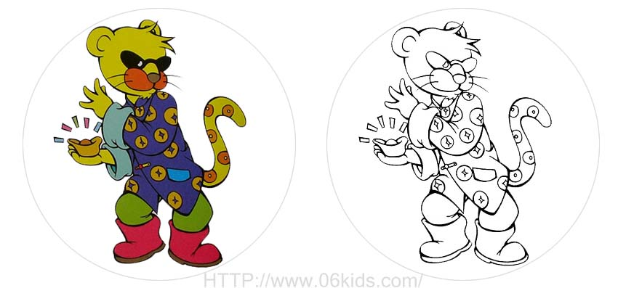
-老虎先生-
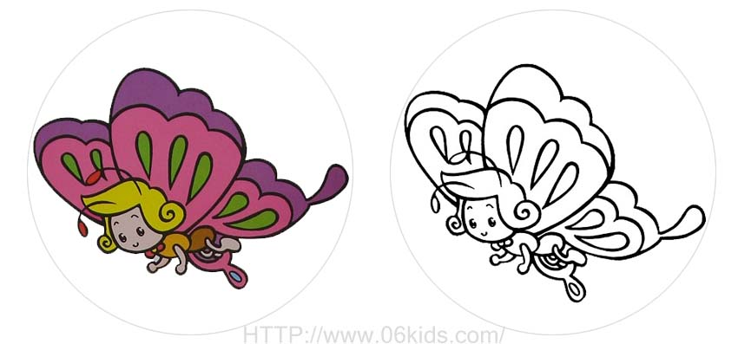
-美丽的蝴蝶-
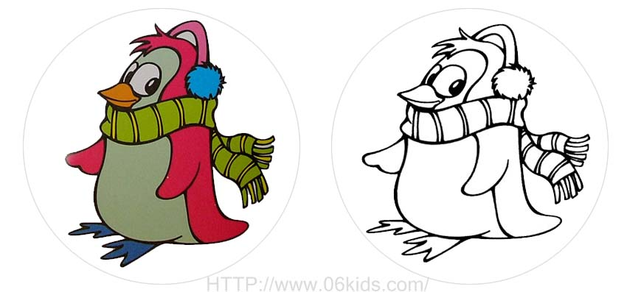
-企鹅-
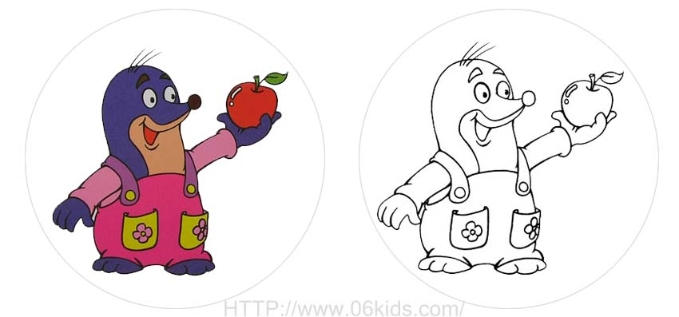
-请吃苹果-
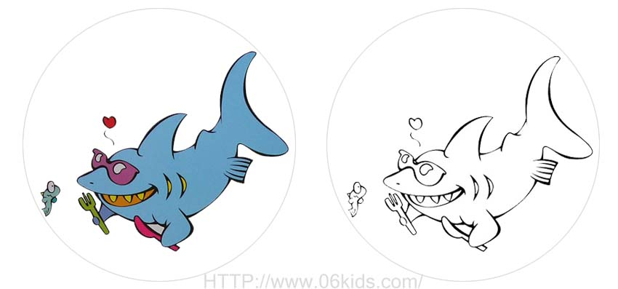
-鲨鱼-
更多幼儿涂色卡片下载，请关注南京康轩幼教网站（www.06kids.com）更新。谢谢！O(∩_∩)O

